CIENTOS DE DOCENTES DE PASTO PARTICIPARON DE MANERA EXITOSA EN EL PRIMER CONGRESO INTERNACIONAL DE EDUCACIÓN INCLUSIVA
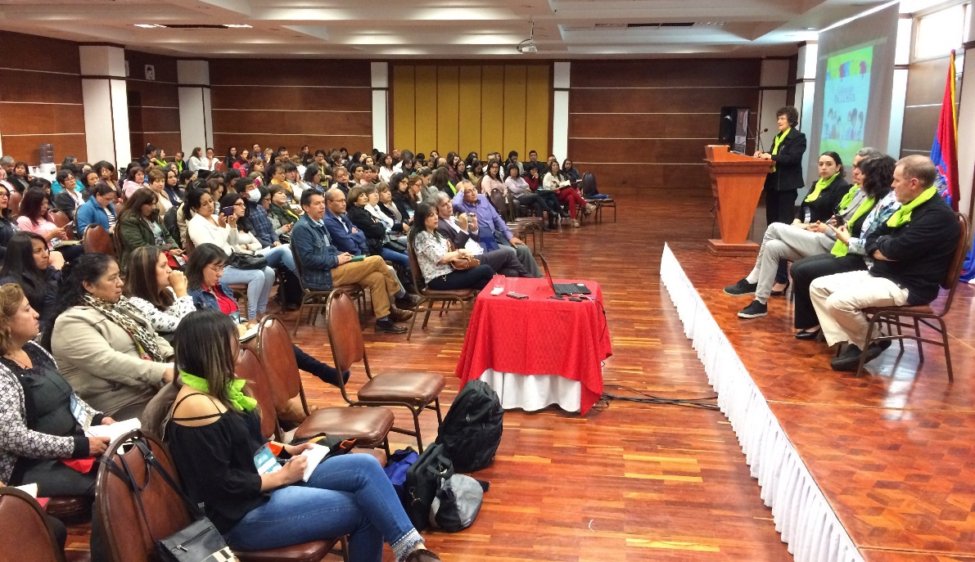
Con la presencia de cientos de maestros de la capital de Nariño, pertenecientes a las diferentes instituciones educativas de Pasto, se cumplió de manera exitosa el Primer Congreso Internacional de Educación Inclusiva, espacio académico que tuvo una duración de dos días, con la realización de talleres y charlas lúdicas y pedagógicas llevadas a cabo en las instalaciones del hotel Cuellars.
En estas jornadas se realizó un diálogo frente a lo que debe de ser una educación pertinente en Pasto, y con el tema central de la neurociencia, dirigido por investigadores y especialistas en esta materia, provenientes de Argentina. Este espacio se realizó en el marco de la programación del Proyecto -PIEMSA- Proyecto Innovador Educativo Municipal para los Saberes y la Alternatividad
Roberto Rosler, director académico en Argentina de la Asociación Educar para el Desarrollo Humano, médico neurocirujano y docente autor de diferentes libros y publicaciones científicas en el área de la neurociencia, presentó la conferencia, ´Clases cerebralmente amigables: 7 pasos para enseñar y que sus alumnos aprendan´. El experto resaltó que,” en la actualidad uno de los recursos más importantes de la educación, es pensarla en forma integral. Yo creo que el nivel en el cual se trabaja brillantemente del punto de vista pedagógico y didáctico es el nivel inicial y luego es abruptamente interrumpido en la edad de 5 a 6 años en la primaria, siendo su cerebro igual cambiando el ambiente por aulas rígidas donde los estudiantes se aburren fácilmente en una educación clásica, mediada por un pizarrón, lo cual es muy diferente al mundo real que viven los niños en el día de hoy” enfatizó el investigador de la educación proveniente de Argentina.
Por otra parte la docente Gina Patiño de la Institución Educativa Municipal Chambú expresó “lo que más rescato de este evento, es el haber podido compartir con unos capacitadores de una gran talla, que nos permiten comprender por ejemplo que la educación inclusiva no solo es para algunos niños que presentan alguna discapacidad sino, que se puede aplicar a muchos otros casos”.
El Secretario de Educación de Pasto, Henry Barco manifestó por su parte, que estas conferencias realizadas con los docentes han permitido hacerse preguntas de cómo funciona nuestro cerebro y su relación con el aprendizaje. “Hoy hemos podido hacer un viaje por todas las instituciones educativas, entrar a la vida cotidiana de ellas, indagar cuales son los problemas de aprendizaje que hay en las instituciones, pero sobre todo de como asumir múltiples escenarios que hay en el aula escolar y queda la propuesta acerca de que las aulas educativas tienen que ser muy diversas y con el tiempo el termino de inclusión la propuesta sería de que desaparezca porque quedaría de esta manera inmerso en las aulas diversas” destacó Barco Melo.
El Primer Congreso Internacional de Educación Inclusiva, el cual se encuentra inmerso dentro de las metas del Plan de Desarrollo Pasto Educado Constructor de Paz, en el Pacto por los derechos sociales en el sector de la educación y que es liderado por La Secretaría de Educación de Pasto se realiza en articulación con la Institución Universitaria IU Cesmag.
Información: Secretario de Educación Henry Barco. Celular: 3163676471 henbarcomeloc@gmail.com

Somos constructores de Paz

A TRAVÉS DEL DECRETO 0551, LA ALCALDÍA DE PASTO ADOPTA MEDIDAS ESPECIALES FRENTE A LA CONSULTA DEL PARTIDO LIBERAL DE ESTE DOMINGO
La Alcaldía de Pasto expidió decreto por medio del cual se modifica el artículo primero del decreto 0551 del 16 de noviembre de 2017, mediante el cual se profieren determinaciones con motivo de la realización de consultas populares internas o interpartidistas de los partidos y movimientos políticos.
El artículo primero del decreto 0557 del 17 de noviembre de 2017, modifica el horario de la ley seca para la jornada de consulta que se cumplirá el domingo 19 de noviembre del presente año, quedando de la siguiente manera:
Artículo primero: Ley seca: prohibir en todo el municipio de Pasto, la venta y el consumo de bebidas embriagantes desde las seis (6:00) de la mañana del domingo 19 de noviembre de 2017 hasta las seis (6:00) de la mañana del lunes 20 de noviembre de 2017.
Las demás medidas contempladas en el decreto 0551 del 16 de noviembre de 2017 se mantienen.
http://www.pasto.gov.co/index.php/decretos/decretos2017?download=10951:dec_0557_17_nov_2017
Información: Secretario de Gobierno Eduardo Enríquez Caicedo. Celular: 3174047375 eduardoenca@yahoo.com
Somos Constructores de Paz

LA SECRETARÍA DE TRÁNSITO Y TRANSPORTE CUMPLIÓ CON JORNADA "ENCIENDE UNA LUZ PARA QUE LA VIDA SIGA EN LA VÍA"
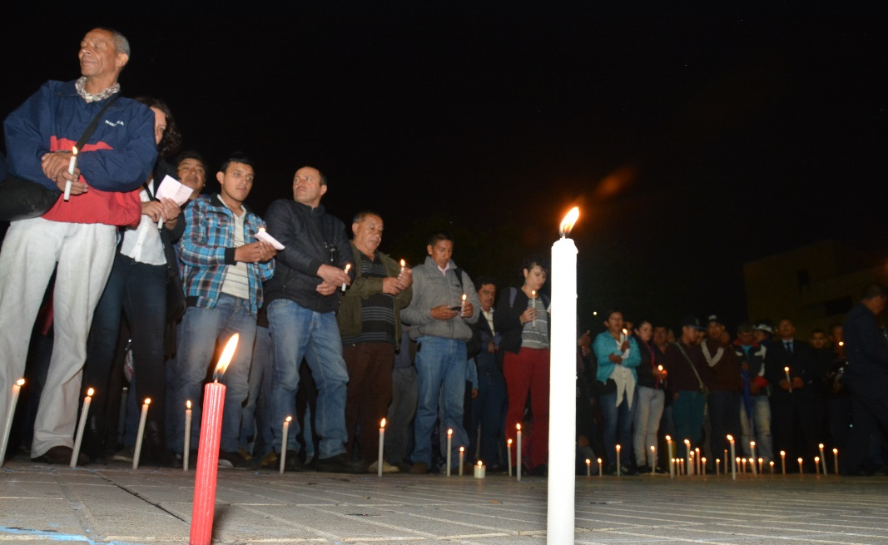
Con un acto en memoria de las víctimas de los accidentes de tránsito y un gesto de solidaridad con sus familias, el equipo de la Secretaría de Tránsito y Transporte en cabeza del titular Luis Alfredo Burbano, cumplió la jornada "Enciende una Luz para que la vida siga en la vía", en cumplimiento del Acuerdo 032 del 15 de noviembre de 2016, con el fin de generar compromisos individuales y colectivos como actores de la movilidad, frente al respeto de las normas de tránsito en procura de proteger la vida e integridad.
El acto simbólico se realizó en la plaza del Carnaval de Pasto y contó con la participación de las familias de las víctimas de accidentes de tránsito ocurridos durante el transcurso del año en el municipio, peatones, motociclistas, conductores de vehículos, ciclistas y el acompañamiento de la iglesia, instituciones públicas y organizaciones sociales.
La campaña fue lanzada en el Departamento de Nariño, igualmente en el marco del evento se realizó con un grupo de infractores que cumplen una sanción pedagógica quienes encendieron velas, linternas y luces, para recordar la responsabilidad en la conducción.
Los familiares de víctimas se han unido a esta campaña con un mensaje que llegue a la ciudadanía y crear conciencia colectiva sobre la importancia de cumplir con la norma, así lo expresó Andrés Felipe Andrade, víctima de accidentes de tránsito, quien con lágrimas en sus ojos manifestó que vivió en carne propia todo lo que conlleva un accidente de tránsito por la pérdida de su hermana, en un accidente, explicando el dolor de su familia, a quien le escribió una carta de despedida.
Los siguientes son algunos aparte de esa carta, “quién fue Lorena, una hermana incomparable, una nieta consentidora, una sobrina especial, una prima genial, una amiga incondicional, pero por sobre todas las cosas, una mujer hermosa, integra, inteligente, emprendedora, que a sus escasos 20 años, recibiría su bata la próxima semana para para ejercer como la médica que siempre soñó ser, pero también saben quién fue Lorena?, ella fue jovencita quien en un infortunado accidente de tránsito ocurrido hace dos meses, le arrebató la vida, acabando no sólo con sus sueños sino también con la tranquilidad y la alegría de una familia entera que vivía orgullosa de ella; de sus logros y sus sueños. No creen ustedes que sea injusto por la irresponsabilidad de algunas personas quien le ciegue vida de otras...”.
Así mismo, Guillermo Andrade, víctima de accidentes de tránsito, pidió justicia a las autoridades competentes para que la muerte de su hija no quede impune. “A veces por la irresponsabilidad de cualquier muchacho que anda tomando trago, acaba con los sueños de una familia, de unos padres, de unos hermanos, entonces yo si pido justicia. Nosotros ahorita es doloroso saber qué hace dos meses partió una niña, un ser querido, inesperado, entonces digo justicia”. Igualmente felicitó a la Alcaldía de Pasto y la Gobernación por este evento y que se sigan realizando cada año para que la gente se concienticen y no ocurran más accidente de tránsito.
Por su parte el Secretario de Tránsito Municipal Luis Alfredo Burbano, envió un mensaje de solidaridad a las familias víctimas de los accidentes de tránsito, para que con estas y otras acciones, la ciudadanía tome conciencia para que no ocurran más accidentes. Su llamado fue a la prudencia y el respeto por todos. “Con esta campaña masiva de seguridad vial, buscamos crear conciencia y lograr que todos los actores de la movilidad, independientemente de su condición como peatones, como conductores, como ciclistas, como motociclistas o como usuarios de la vía haya un compromiso. No podemos tolerar más, no podemos permitir que más accidentes de tránsito se generen en nuestra ciudad”.
Este evento, que se ha realizado desde el año 2006, nació de la necesidad de encontrar una manera de comunicar la importancia de acatar las normas de tránsito y concientizar a la ciudadanía sobre la responsabilidad al volante, mediante un acto simbólico y público de encender una luz como esperanza de vida en las vías, su ayuda y colaboración consistiría en la divulgación y motivación a la comunidad a participar de esta acción.
Información: Secretario de Tránsito, Luis Alfredo Burbano Fuentes. Celular: 3113148585

AVANTE Y LG CNS FIRMAN CONTRATO PARA IMPLEMENTAR LA FASE II DEL SISTEMA DE GESTIÓN Y CONTROL DE FLOTA
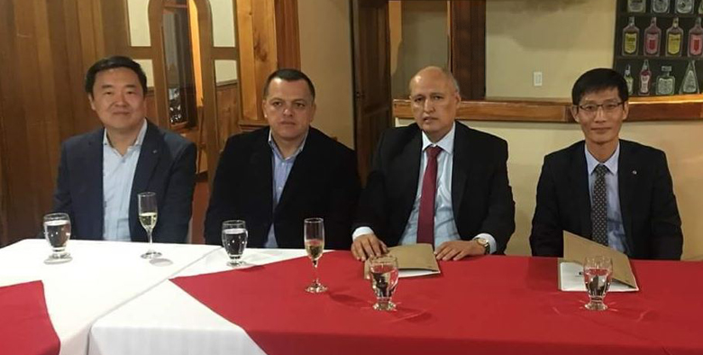
Avante y LG CNS firmaron contrato para implementar la fase II del Sistema de Gestión y Control de Flota, componente vital para la puesta en marcha del Sistema Estratégico de Transporte Público de la ciudad de Pasto.
La inversión superior a 9 mil millones de pesos, en un tiempo de ejecución de 5 meses, permitirá el control y cubrimiento de la flota en la ciudad, como principal herramienta para la gestión integral del servicio de transporte público de pasajeros con la cual el ente gestor realiza el control de operación y evalúa el cumplimiento de la programación de servicios.
Con la segunda fase culminada, El Sistema de Gestión y Control de Flota controlará en tiempo real de la operación, verificar recorridos, frecuencias y horarios, paradas en los sitios indicados, circulación a velocidad adecuada y sobre todo tener una comunicación permanente entre todos los conductores y el centro de control.
Para el ingeniero Diego Guerra Burbano, gerente de Avante SETP “este logro es el resultado del compromiso de la entidad con la ciudad, incluyendo el componente tecnológico que trae muchos beneficios a la comunidad, llegando en menor tiempo al destino deseado al permitir cada día que puedan ser usuarios de un Sistema Estratégico de transporte Público cómodo, eficiente y seguro.
Información: Gerente Avante Diego Guerra. Celular: 3155800333 guerradiegoc@hotmail.com
Somos Constructores de Paz

ABIERTA CONVOCATORIA PARA ESCOGENCIA DE REPRESENTANTES QUE INTEGRARÁN CONSEJO MUNICIPAL DE PAZ, RECONCILIACIÓN Y CONVIVENCIA
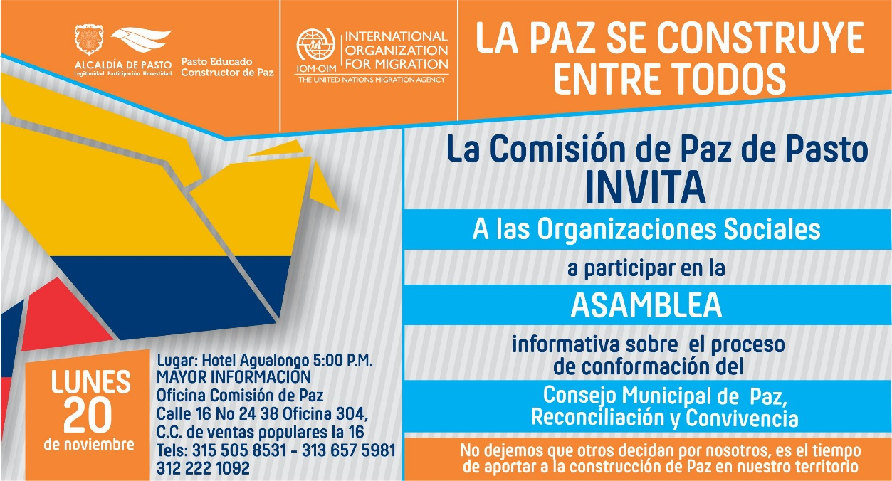
La Secretaría de Gobierno y la Comisión de Paz de la Alcaldía de Pasto convocan a las organizaciones de la Sociedad Civil del Municipio para que elijan según sus procedimientos, a los representantes que integrarán el Consejo Municipal de Paz, Reconciliación y Convivencia.
El mencionado Consejo Municipal de Paz, Reconciliación y Convivencia, fue creado mediante acuerdo 026, aprobado por el Concejo Municipal de Pasto el 12 de septiembre de 2017 y se constituye en un órgano asesor y consultivo de la Administración Municipal que tiene como misión propender por la construcción territorial de la paz, promoviendo una cultura integral de reconciliación, tolerancia, convivencia y no estigmatización; orientada a la solución pacifica de las diferencias y conflictos, la vigencia de los derechos humanos, la promoción del desarrollo social y económico con base en la equidad y en el marco del Estado Social de Derecho.
El lunes 20 de noviembre de 5:00 a 7:00 de la noche en el Hotel Agualongo, se llevará a cabo la asamblea informativa sobre la convocatoria y postulación de representantes. Del martes 14 al miércoles 29 de noviembre de 2017, se realizará el proceso interno de elección de representantes de organizaciones de la sociedad civil y del jueves 16 al jueves 23 de noviembre se cumplirá con la designación de representantes de los Estamentos Públicos.
Se puede ampliar información a través del siguiente link: http://www.pasto.gov.co/index.php/eventos-alcaldia/convocatorias/10107-abierta-convocatoria-para-escogencia-de-representantes-que-integraran-consejo-municipal-de-paz-reconciliacion-y-convivencia
AVANTE SOCIALIZARÁ PROYECTO DE LA CALLE 17 ENTRE CARRERAS 22 A 27
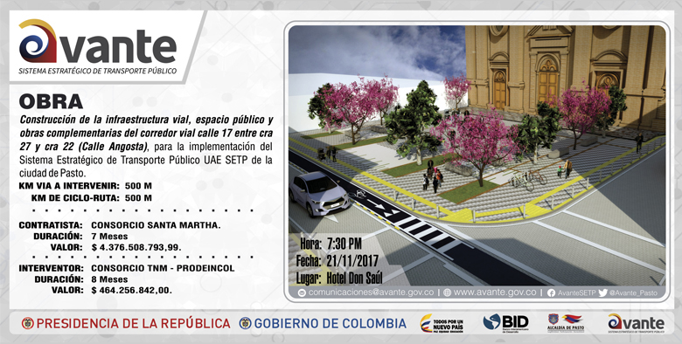
Avante SETP invita a la comunidad en general a la socialización del proyecto denominado ““Construcción de la Infraestructura Vial, Espacio Público y Obras Complementarias del Corredor Vial Calle 17 Entre Carreras 22 Y Carrera 27” que se realizará el día martes 21 de Noviembre a las 7:30 pm en el Hotel Don Saúl.
El consorcio SANTA MARTHA, será el encargado de realizar la construcción de la infraestructura vial que tiene como los principales objetivos la reducción de la calzada a un solo carril y la ampliación de los andenes; logrando que éstos sean incluyentes con las personas en condiciones de discapacidad al contar con guías táctiles hacia el centro y borde.
Por su parte, el consorcio encargado de la supervisión de la obra es TNM – PRODEINCOL, quien garantiza a la comunidad las condiciones de calidad en el cumplimiento del objeto contractual, supervisando el proyecto en sus 7 meses de ejecución, desarrollo y liquidación.
Además, las plazoletas de la Iglesia de la Catedral y San Agustín harán parte del proyecto de Espacio público y en ellas se realizará un trabajo de cambio de texturas y mejoramiento del espacio con el fin de reacondicionar y organizar en pro del disfrute y buen uso de la comunidad.
Con el ánimo de generar un mínimo impacto en el sector comercial de la zona y teniendo en cuenta la llegada de la época decembrina y carnavales, no se realizarán intersección vial al inicio de la obra, (noviembre, diciembre y enero) garantizando un fluido normal del tráfico.
Para el ingeniero Diego Guerra Burbano, informa a la comunidad, que como muestra del compromiso de la entidad con la ciudad “la propuesta del nuevo corredor plantea la creación de una cicloruta, con el fin de promover el uso de la bicicleta como una alternativa de recreación, movilidad y emprendimiento y la puesta en marcha del Sistema Estratégico de Transporte Público, cómodo, eficiente y seguro.”
Información: Gerente Avante Diego Guerra. Celular: 3155800333 guerradiegoc@hotmail.com
Somos Constructores de Paz

SE AMPLÍA HASTA EL 31 DE ENERO DE 2018, EL PLAZO PARA EL PAGO CON DESCUENTO DE LA CONTRIBUCIÓN DE VALORIZACIÓN
El Secretario de Infraestructura y Valorización Municipal (e), Luis Usapud, informó que a través de la resolución 077, se amplían los plazos para el otorgamiento de incentivos en el pago oportuno de la contribución de valorización. Esto significa que el plazo para el pago con el descuento del 10% de esta contribución, se extiende hasta el 31 de enero de 2018.
Así mismo se establece como fecha límite para el pago de esta contribución sin intereses, hasta el 30 de marzo del año 2018.
Esta contribución se puede cancelar en las siguientes entidades bancarias: BBVA, Banco de Occidente, Davivienda y Banco Popular.
A través de la contribución de valorización, se financian de forma parcial algunas obras del Sistema Estratégico de Transporte Público – SETP de Pasto, obras que contribuyen al desarrollo de Pasto.
Se adjunta a este boletín la resolución en mención.
Información: Subsecretaria de Valorización, Mónica Esparza. Celular: 3002604253
Somos constructores de paz
MÁS DE 850 ESTUDIANTES DE INSTITUCIONES EDUCATIVAS DE PASTO REALIZARÁN LA “SEGUNDA FERIA EMPRENDER EN MI ESCUELA”
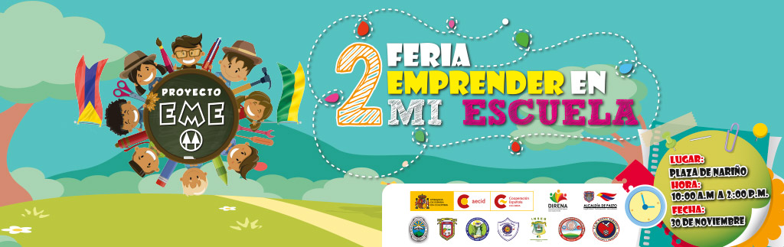
El próximo jueves 30 de noviembre a partir de las 10:00 de la mañana en la plaza de Nariño, se llevará a cabo la Segunda Feria de Emprendimiento ‘Emprender en mi Escuela’, que cuenta con la participación de siete instituciones educativas de Pasto. El evento contará con la vinculación de más de 850 estudiantes, quienes han elaborado productos como muestra de su creatividad y potencialidades y que cuales serán comercializados durante el evento.
La iniciativa es liderada por la Agencia Española de Cooperación Internacional para el Desarrollo - AECID a través del programa de Desarrollo con Identidad Regional entre España y Nariño – DIRENA, la Alcaldía de Pasto a través de la Secretaría de Educación Municipal, en conjunto con las instituciones educativas Luis Eduardo Mora Osejo, Francisco de la Villota, Heraldo Romero Sánchez, Nuestra Señora de Guadalupe, Santa Teresita de Catambuco, Ciudadela de Pasto y el Centro Educativo Jamondino.
“Emprender en mi Escuela” promueve entre los estudiantes la creación y gestión de una cooperativa de manera real, que ha servido como hilo conductor en todo este proceso, permitiendo fortalecer múltiples habilidades y capacidades en los niños y niñas, como el trabajo en equipo, la cooperación, la tolerancia, toma de decisiones, el respeto, facilidades comunicativas, sensibilidad social, pensamiento crítico, entre otros, con los cuales se posibilita la adquisición de aprendizajes significativos para el desarrollo personal, contribuyendo a la autonomía, la solidaridad y la democracia.
Para el desarrollo de las diferentes actividades contempladas en este proceso, se cuenta con el apoyo de entidades como Cámara de Comercio, la Universidad Cooperativa de Colombia, Ministerio del Trabajo territorial Nariño y Contactar.
Somos constructores de Paz

OFICINA DE GÉNERO CONMEMORARÁ DÍA INTERNACIONAL DE LA ELIMINACIÓN DE LA VIOLENCIA CONTRA LA MUJER
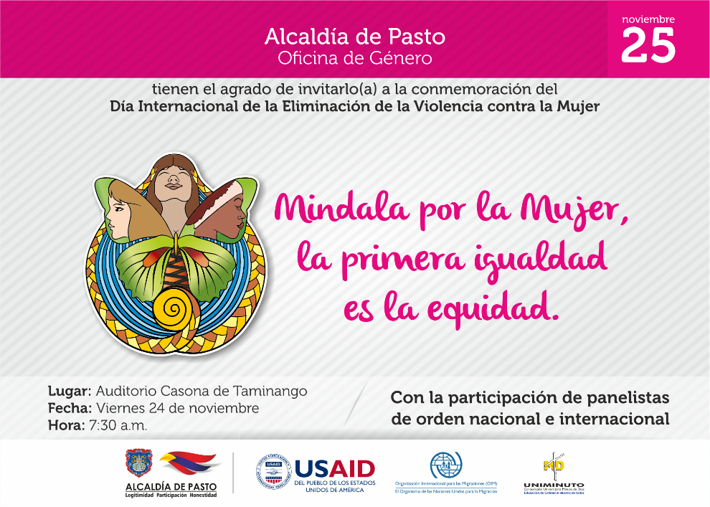
La Oficina de Género de la Alcaldía de Pasto conjuntamente con la Corporación Universitaria Uniminuto y la Organización Internacional para las Migraciones (OIM), en el marco de conmemoración del Día Internacional de la Eliminación de la Violencia contra la Mujer, invita a la comunidad a participar del encuentro académico “Mindala por la Mujer: la Primera Igualdad es la Equidad”. Si la violencia contra las mujeres es la más grave y extrema forma de discriminación en su contra, es responsabilidad de todos ponerle fin.
Con este propósito las instituciones aunaron esfuerzos para que el viernes 24 de noviembre, se realice la jornada académica que tendrá lugar en el auditorio de la Casona Taminango, ubicada en la Calle 13 No. 27-67, desde las 7:30 de la mañana hasta el mediodía.
En el evento participarán panelistas nacionales e internacionales, Carmen Estela Colazo, Nikita Dupuis Vargas, Sandra Guerrero Torres, así como una presentación cultural que incluye un monólogo, el lanzamiento del Boletín de Cifras violetas 2017 y un Documental. Quienes deseen registrarse al evento pueden hacerlo a través del link:
https://docs.google.com/forms/d/e/1FAIpQLSfC51KTIMU0KzxJb-b41-1PzE7QauljoNjAEOOn1D0OE25HuA/viewform
Información: Jefa Oficina de Género, Karol Eliana Castro Botero. Celular: 3132943022

Somos Constructores de Paz

Oficina de Comunicación Social
Alcaldía de Pasto

